实验题目：铁磁材料的磁滞回线和基本磁化曲线

实验目的：认识铁磁物质的磁化规律；测定样品的基本磁化规律，作μ-H曲线；计算样品的H_{c}、B_{r}、B_{m}和（H_{m}，B_{m}）等参数；测绘样品的磁滞回线，估算其磁带损耗。

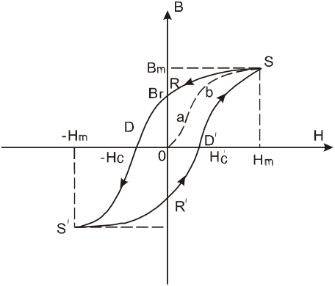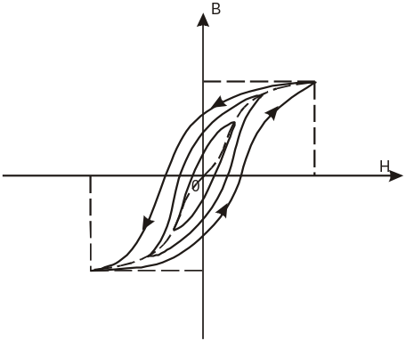实验原理：铁磁物质在外磁场作用下被强烈磁化，故磁导率μ很大；在磁化场作用停止后，铁磁质可以保留磁化状态。
以B为纵轴，H为横轴作图，原点表示磁化之前物质处于磁中性状态，B=H=0，当H开始增加时，B随之增加。如右上图中a，称为起始磁化曲线。当H从H_{m}减小时，B沿滞后于H的曲线SR减小，这就是磁滞现象。当H=0时，B=B_{r}称为保留剩磁。当B=0时，H=-H_{c}，H_{c}称为矫顽力。
当磁场沿H_{m}→0→-H_{c}→-H_{m}→0→H_{c}→H_{m}次序变化时，相应的B沿一条闭合曲线变化（右上图），这个曲线就是磁滞回线。若铁磁材料在交变电场中不断反复被磁 图一：磁滞回线
化、去磁化，那么材料在这个过程中要消耗额外的能量，称为磁滞损耗，其值与磁滞回线面积成正比。
磁滞回线的顶点的连线称为基本磁化曲线（右下图）。

图二：基本磁化曲线
实验内容：
1、将仪器的连线连接好，开启仪器；
2、退磁后，将额定电压调至3.0V，测量铁磁质的磁滞回线；
3、将电压从0.5V逐渐调至3.0V，依次得到B_{m}、H_{m}，从而得到铁磁质的基本磁化曲线。

实验数据：
磁滞回线：
H（A/m） | 87.9 | 114.7 | 143.3 | 171.6 | 191.0 | 193.5 | 181.7 | 156.6
B（T） | 0.338 | 0.435 | 0.511 | 0.568 | 0.599 | 0.604 | 0.591 | 0.561
H（A/m） | 122.0 | 83.3 | 48.6 | 18.3 | -4.6 | -21.8 | -36.2 | -50.7
B（T） | 0.510 | 0.441 | 0.360 | 0.268 | 0.163 | 0.054 | -0.059 | -0.170
H（A/m） | -69.1 | -92.4 | -118.8 | -148.3 | -172.9 | -184.9 | -180.0 | -161.5
B（T） | -0.279 | -0.383 | -0.468 | -0.535 | -0.580 | -0.599 | -0.593 | -0.571
H（A/m） | -131.5 | -93.5 | -56.8 | -23.5 | 2.2 | 23.2 | 39.1 | 51.8
B（T） | -0.530 | -0.469 | -0.394 | -0.306 | -0.207 | -0.100 | 0.011 | 0.122

H（A/m） | 66.9 | 87.8
B（T） | 0.234 | 0.341
表一：磁滞回线数据
基本磁化曲线：
U（V） | 0.5 | 0.9 | 1.2 | 1.5 | 1.8 | 2.1 | 2.4
H_{m}（A/m） | 27.341 | 42.064 | 50.476 | 63.095 | 79.921 | 96.746 | 117.778
B（T） | 0.096 | 0.177 | 0.234 | 0.294 | 0.349 | 0.406 | 0.466
U（V） | 2.7 | 3.0
H_{m}（A/m） | 143.016 | 172.461
B（T） | 0.523 | 0.581
表二：基本磁化曲线数据

数据处理：
磁滞回线
根据数据作图得：
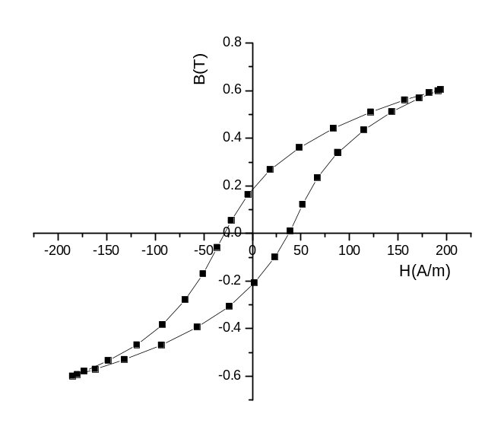图三：实验测量所得磁滞回线
从图中大致得到：B_{m}=0.604T；H_{m}=194.0A/m；B_{r}=0.183T；H_{c}=37.3A/m。
基本磁化曲线
根据数据作图得：
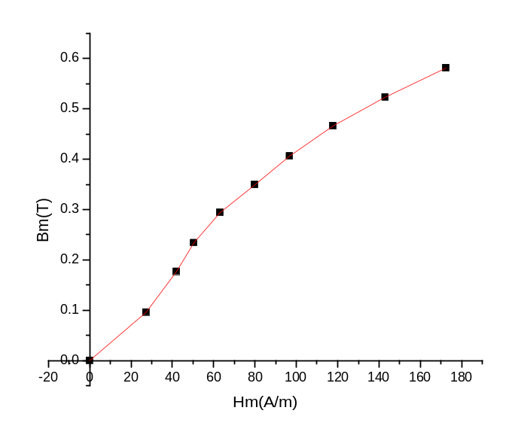图四：实验所得基本磁化曲线

实验小结：
- 本实验原理相对比较简单，操作上也没有什么难点，但是应该注意每次进行完一次测量，应当进行退磁处理，否则测量结果将不准确；
- 实验中发现若使用电压越高，那么进行一次退磁后的剩磁会越多，这和电压高所带来的更大的磁滞现象有关；
- 实验最终所得结果比较理想，磁滞曲线和基本磁化曲线与标准图样相比基本相同。

